Pays | Drapeau | Couleurs | Motifs
Allemagne | 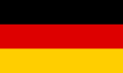
Algérie | 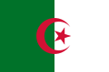
Congo | 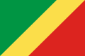
République du Congo | 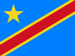
Cote d’Ivoire | 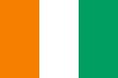
Togo | 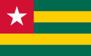
Egypte | 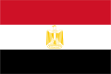
France | 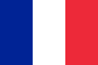
Maroc | 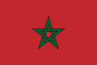
Tunisie | 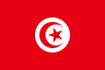
Turquie | 